#### DAFTAR PUSTAKA

Agung, G., & Putera, A. (2022). *MANFAAT BIM DALAM KONSTRUKSI GEDUNG: SUATU KAJIAN PUSTAKA I*.

Fitriani, H., & Br Bangun, W. P. (2021). KESIAPAN ADOPSI BUILDING INFORMATION MODELING (BIM) PADA KONSULTAN PERENCANA

DI KOTA PALEMBANG. *Teras Jurnal : Jurnal Teknik Sipil*, *11*(2), 437. https://doi.org/10.29103/tj.v11i2.568

Fitriani, H., & Budiarto, A. (2021). Analisis Persepsi Perusahaan Architecture, Engineering, Construction (AEC) terhadap Adopsi Building Information Modeling (BIM). *Media Teknik Sipil*, *19*(1), 25–32. https://doi.org/10.22219/jmts.v19i1.14281

Hasanah Putri, A., & Sri Handoyo, S. (2023). TINJAUAN MENDALAM TENTANG TEKNOLOGI BIM: KEUNGGULAN, TANTANGAN, DAN PELUANG DIMASA DEPAN LITERATURE REVIEW OF BIM TECHNOLOGY: ADVANTAGES, CHALLENGES, AND FUTURE

OPPORTUNITIES. In *Prosiding Seminar Pendidikan Kejuruan dan Teknik Sipil (E-Journal* (Vol. 1).

Karsono, B., & Olivia, S. (2022). Pengenalan Peran Platform Digital Bim (Building Information Modelling) Dalam Program Autodesk Revit Bagi Masyarakat Pelajar Kota Lhokseumawe. In *Jurnal Solusi Masyarakat* (Vol. 2, Issue 3).

Kasus, S., Kos, P. P., & Lantai, Y. ). (2021). *PENERAPAN KONSEP BUILDING INFORMATION MODELLING (BIM) 3D DALAM MENDUKUNG PENGESTIMASIAN BIAYA PEKERJAAN STRUKTUR APPLICATION THE CONCEP OF BUILDING INFORMATION MODELLING (BIM) 3D IN SUPPORTING STRUCTURAL WORK COST ESTIMATION*.

Khoirul Amin, H., & Agus Suroso. (2022). Faktor faktor penghambat penerapan teknologi building information modelling pada tahap perencanaan proyek jalan tol. *TEKNOSAINS : Jurnal Sains, Teknologi Dan Informatika*, *10*(1), 91–100. https://doi.org/10.37373/tekno.v10i1.383

Musrifah Mardiani Sanaky1), L. Moh. S. H. D. T. (2021). ANALISIS FAKTOR- FAKTOR PENYEBAB KETERLAMBATAN PADA PROYEK PEMBANGUNAN GEDUNG ASRAMA MAN 1 TULEHU MALUKU TENGAH2021. *SIMETRIK VOL 11, NO. 1, JUNI 2021*, *11*, 18.

Purnomo, C. C., Hutabarat, L. E., Putri, R., & Gultom, W. (2022). KAJIAN TINGKAT IMPLEMENTASI DAN HAMBATAN PENGGUNAAN BUILDING INFORMATION MODELLING (BIM). *Oktober*, *3*(2), 68–76.

Sekarsari, J. (2019). FAKTOR YANG MEMENGARUHI PENERAPAN BUILDING INFORMATION MODELING (BIM) DALAM TAHAPAN

Wibowo, A. (2019). *MENGEKSPLORASI PENERAPAN BUILDING INFORMATION MODELING (BIM) PADA INDUSTRI KONSTRUKSI INDONESIA DARI PERSPEKTIF PENGGUNA EXPLORING THE IMPLEMENTATION OF BUILDING IN FORMAT*.

https:/[/www.rese](http://www.researchgate.net/publication/374615822)a[rchgate.net/publication/374615822](http://www.researchgate.net/publication/374615822)

Wijaya, A. (2024). Penerapan Technology Acceptance Model (TAM) pada penggunaan Building Information Modeling (BIM) oleh para Arsitek Indonesia.

*Journal of Multidisciplinary Science*, *1*(1), 42–50. https://doi.org/10.59631/multidiscience.v1i1.190

# LAMPIRAN 1

Hasil Out Put SPPS Variabel X dan Variabel Y

69

**Data Out put X (Pengguna Teknologi BIM)**

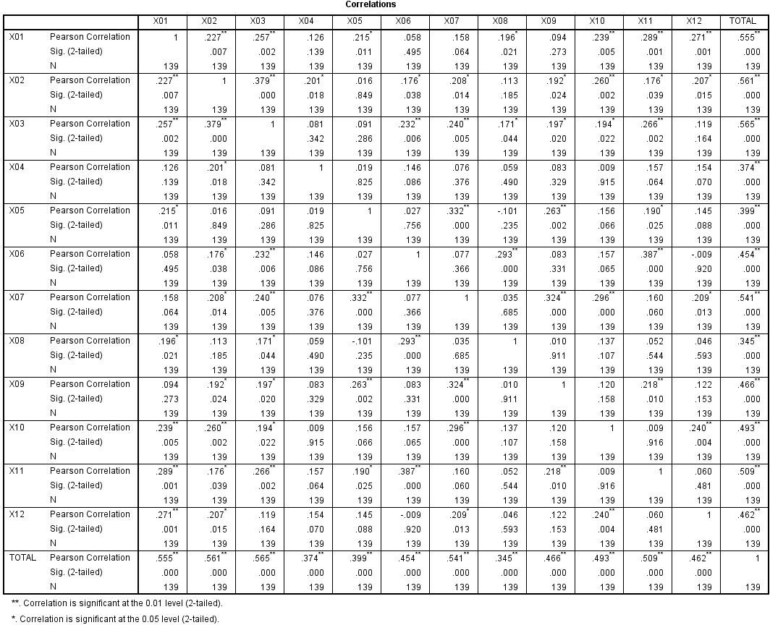

**Data Out put Y (Non Pengguna Teknologi BIM)**

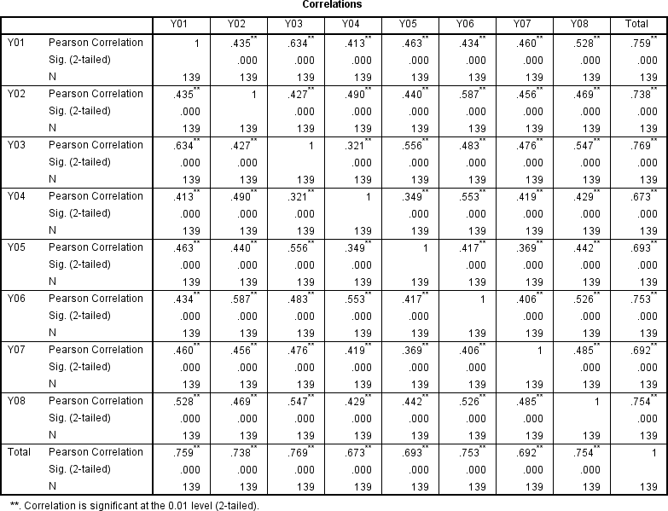

## Frequencies

**Statistics**

|  |  |  |  |
| --- | --- | --- | --- |
|  | | X | Y |
| N | Valid | 139 | 139 |
|  | Missing | 0 | 0 |

## Frequency Table

**Pengguna Teknologi BIM ( X )**

|  |  |  |  |  |  |
| --- | --- | --- | --- | --- | --- |
|  | | Frequency | Percent | Valid Percent | Cumulative Percent |
| Valid | .00 | 24 | 17.3 | 17.3 | 17.3 |
|  | 41.00 | 1 | .7 | .7 | 18.0 |
|  | 45.00 | 1 | .7 | .7 | 18.7 |
|  | 46.00 | 1 | .7 | .7 | 19.4 |
|  | 47.00 | 2 | 1.4 | 1.4 | 20.9 |
|  | 48.00 | 4 | 2.9 | 2.9 | 23.7 |
|  | 49.00 | 3 | 2.2 | 2.2 | 25.9 |
|  | 50.00 | 11 | 7.9 | 7.9 | 33.8 |
|  | 51.00 | 9 | 6.5 | 6.5 | 40.3 |
|  | 52.00 | 12 | 8.6 | 8.6 | 48.9 |
|  | 53.00 | 18 | 12.9 | 12.9 | 61.9 |
|  | 54.00 | 18 | 12.9 | 12.9 | 74.8 |
|  | 55.00 | 14 | 10.1 | 10.1 | 84.9 |
|  | 56.00 | 8 | 5.8 | 5.8 | 90.6 |
|  | 57.00 | 5 | 3.6 | 3.6 | 94.2 |
|  | 58.00 | 5 | 3.6 | 3.6 | 97.8 |
|  | 59.00 | 1 | .7 | .7 | 98.6 |
|  | 60.00 | 2 | 1.4 | 1.4 | 100.0 |
|  | Total | 139 | 100.0 | 100.0 |  |

## Frequency Table

**Non Pengguna Teknologi BIM ( Y )**

|  |  |  |  |  |  |
| --- | --- | --- | --- | --- | --- |
|  | | Frequency | Percent | Valid Percent | Cumulative Percent |
| Valid | .00 | 24 | 17.3 | 17.3 | 17.3 |
|  | 26.00 | 1 | .7 | .7 | 18.0 |
|  | 28.00 | 1 | .7 | .7 | 18.7 |
|  | 29.00 | 2 | 1.4 | 1.4 | 20.1 |
|  | 30.00 | 1 | .7 | .7 | 20.9 |
|  | 31.00 | 1 | .7 | .7 | 21.6 |
|  | 32.00 | 10 | 7.2 | 7.2 | 28.8 |
|  | 33.00 | 7 | 5.0 | 5.0 | 33.8 |
|  | 34.00 | 13 | 9.4 | 9.4 | 43.2 |
|  | 35.00 | 25 | 18.0 | 18.0 | 61.2 |
|  | 36.00 | 24 | 17.3 | 17.3 | 78.4 |
|  | 37.00 | 19 | 13.7 | 13.7 | 92.1 |
|  | 38.00 | 3 | 2.2 | 2.2 | 94.2 |
|  | 39.00 | 5 | 3.6 | 3.6 | 97.8 |
|  | 40.00 | 3 | 2.2 | 2.2 | 100.0 |
|  | Total | 139 | 100.0 | 100.0 |  |

# LAMPIRAN 2

Daftar Nama CV/PT di Wilayah Kabupaten Tegal, Jawa Tengah

73

**Daftar CV/PT Konstruksi di wilayah Kabupaten Tegal, Jawa Tengah**

|  |  |  |  |  |  |
| --- | --- | --- | --- | --- | --- |
| **NO** | **IDENTITAS PERUSAHAAN** | | **NO** | **IDENTITAS PERUSAHAAN** | |
| **1** | CV. BHUMI CIPTA KREASI | JL. RAYA TVRI NO. 24 RT  001 RW 003 JATINEGARA JATINEGARA | **70** | CV. PUTRI KEMBAR | DESA PENUSUPAN  RT. 004/RW. 008 PANGKAH |
| **2** | CV. AGA PUTRA | DS. JEJEG RT. 07/01 JATINEGARA | **71** | CV. TUNAS PERDANA | DESA PENUSUPAN  RT. 02/08 PANGKAH |
| **3** | CV. MANTILI JAYA | JALAN RAYA BOGARES - JATINEGARA, KEL. BOGARES KIDUL  PANGKAH | **72** | CV. WIRA LESMANA | DESA KENDALSERUT RT 002/ RW 004  PANGKAH |
| **4** | CV. LINTANG BASWARA | TAMANSARI RT 015 RW 004 JATINEGARA | **73** | CV. GRIYA ARTHA MANDIRI | JL.DUKUH RAYA  PENUSUPAN RT.02 RW.04 PANGKAH |
| **5** | CV. BHUMI CIPTA KREASI | JL. RAYA TVRI NO. 24 RT  001 RW 003 JATINEGARA JATINEGARA | **74** | CV. KAUSA UTAMA | DESA PENUSUPAN  RT 03 RW 08 PANGKAH |
| **6** | CV. SINDU KERTI | DS.TAMANSARI RT 22 RW 03 JATINEGARA | **75** | CV. MAHA KARYA | JL. WARINGIN 7 C  121 PANGKAH PANGKAH |
| **7** | CV. DWIKARYA  PUTRA MANDIRI | JL. RAYA MARGASARI -  TEGAL RT 001 RW 001 MARGASARI | **76** | CV. CIPTA MAKMUR | RT. 006 RW. 002  BOGARES LOR PANGKAH |
| **8** | CV. BERKAH SELA AGUNG | DUKUH TENGAH RT. 03 RW. 01 MARGASARI | **77** | CV. MANDIRI KARYA | DESA BEDUG RT.  026 RW. 006 PANGKAH |
| **9** | CV. AGHIST JAYA | DESA PARAMITAN RT 004 RW 006 BALAPULANG | **78** | CV. MITRA JAYA | DK. LENGKONG RT.  02 RW. 03 BOJONG |
| **10** | CV. MUSBIKA DIARAYA | DESA BALAPULANG RT 005 RW 003 BALAPULANG | **79** | CV. DUA SAUDARA | DESA LENGKONG  RT. 02 RW. 03 BOJONG |
| **11** | CV.  ABIMANTRANA AGUNA | DESA PAMIRITAN RT. 003 RW. 006 BALAPULANG | **80** | CV. TRIKARYA | DS. BUNIWAH RT 01 RW 02 BOJONG |
| **12** | CV. BAGJA SENTOSA | JL. RAYA BATUNYANA BOJONG RT.002/001 BOJONG | **81** | CV. BERKAH RIZKI JAYA | JL. LELE NO. 21 RT.  002 RW. 003  LENGKONG BOJONG |
| **13** | CV. DINAMIKA KONSTRUKSI | PAMIRITAN BALAPULANG | **82** | CV. ARKA PUTRA MANDIRI | JL. KYAI NAWAWI NO. 07 RT. O6 RW.03 TUWEL  BOJONG |
| **14** | CV. KARTINI INDAH | JL. CUT NYAK DHIEN RT. 009 RW. 008 SLAWI | **83** | CV. ATHAILLA JAYA | JL. CEMARA SEWU, TEMBOK LUWUNG NO. 60 RT. 21 RW.  05 ADIWERNA |
| **15** | CV.PRADIPTAMA S TANGGUH | GRIYA TIARA ASRI 2 BLOK  P14 RT 08 RW 09 KALISAPU SLAWI | **84** | CV. NACITA TEKNIK | JL. JAKHA NO. 23 KALIMATI  ADIWERNA |
| **16** | CV. MULIA JAYA GROUP | DS. BUNIWAH RT 01 RW 02 BOJONG BOJONG | **85** | CV. NATORI DEMAH AMANAH | DESA GUMALAR  RT. 12 RW. 02 ADIWERNA |

|  |  |  |  |  |  |
| --- | --- | --- | --- | --- | --- |
| **NO** | **IDENTITAS PERUSAHAAN** | | **NO** | **IDENTITAS PERUSAHAAN** | |
| **17** | CV. YUMNA PERKASA MAKMUR | JL. LELE RT. 04/03 KALISAPU SLAWI | **86** | CV. AULIA PERSADA | RT. 010/003 PENARUKAN, ADIWERNA, |
| **18** | CV. RAFFI PERSADA | PERUM SAPHIRE RESIDENCE BLOK A NO.11-12  PROCOT SLAWI | **87** | CV. ADVIN | JL. CEMARA SEWU, RT. 27 RW. 06  TEMBOK LUWUNG ADIWERNA |
| **19** | CV. DAMAR PANGESTU | JL. IR. H. JUANDA GANG TRISANJA NO 16 RT 05  RW 04 PAKEMBARAN SLAWI | **88** | CV. ARYA ABADI | JL. MBAH KETOYAN RT 17 RW 04  HARJOSARI KIDUL ADIWERNA |
| **20** | CV. PERMATA WOLU | JALAN INSINYUR HAJI JUANDA GANG TRISANJAYA NO. 16  PAKEMBARAN  SLAWI | **89** | CV. SHIVA TEKNIK | JL. CEMARA SEWU TEMBOK LUWUNG  ADIWERNA |
| **21** | CV. DUO DHISTIAN | JL.IR.H. JUANDA GG.TRISANJA NO.16 RT.05/04 PAKEMBARAN  SLAWI | **90** | CV. AKBAR RAYA | JL KH  ABDILLAH NO. 4  KALIMATI,  ADIWERNA |
| **22** | CV. AQIBAH RIZQI JAYA | JL. PENGAYOMAN RT 02 RW 02 BABAKAN  KRAMAT | **91** | CV. BINTANG SAMUDRA DESAIN | DESA HARJOSARI LOR RT 024  RW 006  ADIWERNA |
| **23** | CV. LEMLIT GLOBAL RISET | JL. CUT NYAK DHIEN DESA KALISAPU  RT03/09 SLAWI | **92** | CV. RHAMA SHINTA | DESA KALIMATI RT.  021/RW. 003 ADIWERNA |
| **24** | CV. RAYA PUTRA | JL. A. YANI D/7 NO. 9 RT 001 RW  001 SLAWI WETAN | **93** | CV.PERLAMBANG RIKHAT | JL. KEMASAN TIMUR 03 KALIMATI ADIWERNA |
| **25** | CV. GRAHA AMANAH | JL. GATOT SUBROTO RT 01 RW 07 SLAWI KULON  SLAWI | **94** | CV. SRI JAYA ABADI | HARJOSARI KIDUL RT 017 RW 004  ADIWERNA |
| **26** | CV. MEGA DIRGANTARA | JL. JEND SUDIRMAN BLOK M NO. 144 RW  05 SLAWI KULON | **95** | CV. BAYU AJI INDOJAYA | JL. GLATIK RT.04/04 PESAREAN  ADIWERNA |
| **27** | CV. BAHTRA JAYATAMA | JL. CUT NYAK DHIEN RT 03 RW 09 KALISAPU SLAWI | **96** | CV. TRUBUS MANDIRI | DESA DUKUHBENDA RT.  03 RW. 03 BUMIJAWA |
| **28** | CV. ABADI JAYA | JL. SEMBOJA II NO. 52 PAKEMBARAN  SLAWI | **97** | CV. AB KONTRAKTOR | DESA CANGKRING, TALANG |
| **29** | CV. KARYA AMIN | JL. CUT NYAK DHIEN RT. 09/08 KALISAPU SLAWI | **98** | CV. TRUBUS MANDIRI | DESA DUKUHBENDA RT.  03 RW. 03 BUMIJAWA |
| **30** | CV. PILAR MAS | JL. A. YANI NO. 09 PROCOT SLAWI | **99** | CV. EGGY JAYA | DESA MUNCANGLARANG  RT 002 RW 004 |

|  |  |  |  |  |  |
| --- | --- | --- | --- | --- | --- |
| **NO** | **IDENTITAS PERUSAHAAN** | | **NO** | **IDENTITAS PERUSAHAAN** | |
|  |  |  |  |  | BUMIJAWA |
| **31** | CV. CITA ADI KARYA | JL.PERUM.REGENCY NO.1 RT.001 RW.004 PAKEMBARAN  SLAWI | **100** | CV. BANGUN KREASI MANDIRI | JL. PROJOSUMARTO II RT. 01 RW. 03  MINDAKA TARUB |
| **32** | CV. D&D BERKAH ABADI | JL WIJAYA KUSUMA NO 48 RT 2 RW 5 KUDAILE  SLAWI | **101** | CV. MUSTAFA JAYA | DESA SETU, TARUB,  . |
| **33** | CV. CIPTA DANA | JL. MENJANGAN NO.7 RT 004 RW 002 TRAYEMAN SLAWI | **102** | CV. REMBULAN PASTI  BERSINAR | JL. POJOK INDAH RT 006 RW 002 KALIJAMBE TARUB |
| **34** | CV. SEMATA WAYANG | JL. KETILANG NO. 13 SLAWI KULON SLAWI | **103** | CV. TERUS SLAMET | DS. MINDAKA RT. 01 RW. 03 NO. 43 TARUB |
| **35** | CV. RADIUS ARC | JL. DR. WAHIDIN NO. 24 RT. 06/05 SLAWI KULON SLAWI | **104** | CV. PAGAR BUMI SENTOSA | JL. IRIGASI RT. 02 RW. 06 DS. PAGERBARANG |
| **36** | CV. DWIKARSA MANDIRI | JL. SEMBOJA NO. 03 KEL. PAKEMBARAN RT 03 RW 03 SLAWI | **105** | CV. AUFA | DS. DUKUHMALANG RT.07 RW.02 TALANG |
| **37** | CV. SLAWI KONSULTAN | JALAN DR. WAHIDIN NO.23 RT 006 RW 005 SLAWI KULON SLAWI | **106** | CV. INFO TATA GRIYA | JL. PROTOKOL RT 002 RW 001 PEKIRINGAN TALANG |
| **38** | CV. JESSYNIA KONSULTAN | DESA KALISAPU RT 006/RW 003 SLAWI | **107** | CV. AURORA | JL. PROTOKOL NO. 42 RT 08/02 DS. PEKIRINGAN  TALANG |
| **39** | CV. MELATI MAS | JL. AHMAD YANI NO. 12 SLAWI WETAN SLAWI | **108** | CV. ANUGERAH JAYA | JL.PROTOKOL NO.15 RT.10 RW.03  PEKIRINGAN TALANG |
| **40** | CV. WAHANA INDOTAMA | JL. CUT NYAK DIEN KALISAPU SLAWI | **109** | CV. ARFA RAYA RIZKI | JL. PROTOKOL NO. 42 PEKIRINGAN RT  08 RW 02 TALANG |
| **41** | CV. GEMA ALAM | JL. SEMBOJA 807 PAKEMBARAN SLAWI | **110** | CV. SATYA WIRATAMA | DESA PEKIRINGAN RT. 04 RW. 01  TALANG |
| **42** | CV. ATHIFA JAYA | JL. CENDRAWASIH DESA SLAWI KULON RT. 03/01 SLAWI | **111** | CV. FAUZUL KABIR | JL.PROJOSUMARTO RT 20 RW 05 PACUL TALANG |
| **43** | CV. MULTI DAYA | JL. LELE NO.10 RT. 03 RW. 01 PAKEMBARAN SLAWI | **112** | CV. AZKHA UTAMA | JL LOGAM MULIA PESAYANGAN TALANG |
| **44** | CV. BERDIKARI PRIMA | JL. CUT NYAK DHIEN PERUM KALISAPU PERMAI RAYA BLOK B-6 SLAWI | **113** | CV. ADIKARA | JL. PROJOSUMARTO I KALIGAYAM  TALANG |
| **45** | CV. WATU AGUNG | JL. SRIGUNTING NO. 610 SLAWI KULON SLAWI | **114** | CV. AFRIN PRATAMA | JL. SEGARAWANA 4 BLOK .D NO.29 RT.07 RW.17  MEJASEM BARAT |

|  |  |  |  |  |  |
| --- | --- | --- | --- | --- | --- |
| **NO** | **IDENTITAS PERUSAHAAN** | | **NO** | **IDENTITAS PERUSAHAAN** | |
|  |  |  |  |  | KRAMAT |
| **46** | CV.JANURKUNING | JALAN KUTILANG NO. 13 RT 002/ RW 004 SLAWI  KULON SLAWI | **115** | CV. EMPAT PENJURU  PERSADA | JL. PELITA NO. 1 DS. DINUK RT 02  RW 03 KRAMAT |
| **47** | CV. ARYAZ SHANTIKA | JL. MAHAKAM RT. 15 RW. 06 SLAWI WETAN SLAWI | **116** | CV. SLAMET MULYA JAYA | JL. GARUDA NO. 12 MUNJUNG AGUNG RT. 04 RW. 01  KRAMAT |
| **48** | CV. ZAHRAN PRATAMA | JL. CUT NYAK DIEN NO. 15 KALISAPU SLAWI | **117** | CV. MEKAR JAYA ABADI | DINUK RT. 02 RW.  03 KRAMAT |
| **49** | CV. DIVA JAYA ABADI | JL. SERAYU GG. 2 NO. 48 SLAWI WETAN SLAWI | **118** | CV. BARENG AKUR  MANDIRI | JL. SEMANGKA RT 05 RW 02 DS. PAGEDANGAN  DUKUHWARU |
| **50** | CV. ZONA MULYA PERSADA | JL. IR. JUANDA NO. 02-A PAKEMBARAN SLAWI | **119** | CV. RAYA GEMILANG INDONESIA | JL. BLANAK NO. 1 RT. 001/003 KABUNAN DUKUHWARU |
| **51** | CV. FAJAR BAHARI | JL. PROF. MOH. YAMIN NO. 21 KUDAILE SLAWI | **120** | CV. RAYA GEMILANG INDONESIA | JL. BLANAK NO. 1 RT. 001/003  KABUNAN DUKUHWARU |
| **52** | CV. SANNY PUTU  PRATAMA | JL. PEMALI RT 01/05 DUKUH SALAM SLAWI | **121** | CV. FARRUL PUTRA  PRATAMA | JL. SUTAMERTA VI GRIYA PERMATA ABADI NO. 20 PEDAGANGAN  DUKUHWARU |
| **53** | CV. WOLU JAYA PRATAMA | RT. 001 RW. 009 KALISAPU SLAWI | **122** | CV. MAWASDA KARYA | JL. KEJAKSAN RT.  01 RW. 02 PEDAGANGAN  DUKUHWARU |
| **54** | CV. CITRA HASNA RIZQY | JL. SEMBOJA RT 03 RW 03 PAKEMBARAN SLAWI | **123** | CV. CIPTA  MANDIRI PERKASA | DESA JATIMULYA RT. 05 / 02 LEBAKSIU |
| **55** | CV. BAYU SAPUTRA | JL. IR. H. JUANDA NO. 02 PAKEMBARAN SLAWI | **124** | CV. SINGKIR PETAKA  BONDO | DESA KESUBEN RT.  01 RW. 05 LEBAKSIU |
| **56** | CV. GRAHA AMANAH | JL. GATOT SUBROTO RT 01 RW 07 SLAWI KULON SLAWI | **125** | CV. MAHIRA KENCANA ABADI | RT.004 RW.003 PENDAWA LEBAKSIU |
| **57** | CV. PRANAN JAYA | JL. IR. JUANDA NO. 03 PAKEMBARAN SLAWI | **126** | CV. PUTRI KHAERANI BANGKIT | JL.RAYA LEBAKSIU LOR RT.03 RW.04 LEBAKSIU LOR  LEBAKSIU |
| **58** | CV. BELLA PERSADA PRIMA | JL. KOLONEL SUGIONO KEL. SLAWI KULON SLAWI | **127** | CV. PUTRI KHAERANI BANGKIT | JL.RAYA LEBAKSIU LOR RT.03 RW.04 LEBAKSIU LOR  LEBAKSIU |
| **59** | CV. SUMBER MITRA JAYA | JL. RA. KARTINI RT. 03 SLAWI | **128** | CV. FITRI | JL. BENDUNG SIDAPURNA  SELATAN NO. 3 RT. 36 RW. 04 |

|  |  |  |  |  |  |
| --- | --- | --- | --- | --- | --- |
| **NO** | **IDENTITAS PERUSAHAAN** | | **NO** | **IDENTITAS PERUSAHAAN** | |
| **60** | CV. PUTRI ZIFA  MANUNGGAL | JL. RAYA PENUSUPAN  PANGKAH | **129** | CV. TUNAS KARYA | DESA BEDUG RT.26 RW.06 PANGKAH |
| **61** | CV. NURISFA | DK. PANGKALAN RT 003 RW 008 PENUSUPAN  PANGKAH | **130** | CV. LAKSANA | KADEMANGARAN RT.01 RW.01  DUKUHTURI |
| **62** | CV. VINCA KARYA | DESA BEDUG RT. 26 RW.  06 PANGKAH | **131** | CV. ALMAS | DESA PEKAUMAN KULON RT 04 RW 02 KECAMATAN  DUKUHTURI |
| **63** | CV. SWAROVSKI PRATAMA | DESA PENUSUPAN RT 003 RW 008 PANGKAH | **132** | CV. NUSANTARA JAYA | JL. CUT NYAK DHIEN NO. 8 DS.  GROGOL RT 14 RW 07 DUKUHTURI |
| **64** | CV. BHALA PUTRA DEWA | JL. RAYA BOGARES LOR KM 2,5 RT.005 RW.001  PANGKAH | **133** | CV. HANAN JAYA | DS. PEPEDAN RT 01/01 DUKUHTURI |
| **65** | CV. AULA PRIMA | RT. 003/004 PENUSUPAN PANGKAH | **134** | CV. DANISH PUTRA  KONSTRUKSI | JL. KETILANG RT 09 RW 02 TEMBOK  KIDUL ADIWERNA |
| **66** | CV. PERINTIS PRATAMA PUTRI | DS. PENUSUPAN RT 02/08 PANGKAH | **135** | CV.  PLATINUM TECH | GRIYA SANTIKA BLOK L NO. 26 RT.001/004 PENGABEAN  DUKUHTURI |
| **67** | CV. YAHNDA ABADI | BOGARES LOR RT. 09/RW. 02 PANGKAH | **136** | CV. PANJI MAHAJAYA | JALAN SULTAN AGUNG NO. 33 RT.002 RW.002 KETANGGUNGAN  DUKUHTURI |
| **68** | CV. ADITYA PRATAMA | JL. RAYA CURUG PENUSUPAN PANGKAH | **137** | CV. NATA KARYA | JL RAYA  KARANGANYAR BANDASARI  DUKUHTURI |
| **69** | CV. IKFINA BERSKI | JL. PERINTIS KEMERDEKAAN RT 003/ RW 001 BALAMOA  PANGKAH | **138** | CV. CITRA DESIGN | JL. HASANUDIN KM. 01 GANDASULI |
|  |  |  | **139** | CV. CALIARSA | JL. KEBANDINGAN KEDUNG BANTENG |

# LAMPIRAN 3

Kuisioner Tentang Peran Teknologi BIM Sebagai Upaya Meningkatkan Efisiensi Proyek Konstruksi

79

**HANYA UNTUK PENELITIAN SKRIPSI MENGENAI UPAYA PENINGKATAN BIM DI KONSTRUKSI**



PENGIRIMAN HASIL PENGISIAN KUESIONER MELALUI

[**bit.ly/PenelitianTeknologiBIM**](https://bit.ly/PenelitianTeknologiBIM)

Nama Mahasiswa : Muhammad Maulana Yusuf NPM 6517500099

Jurusan : Teknik Sipil

Semester 14

Universitas Pancasakti Tegal



**KUESIONER SURVEY UNTUK MENGETAHUI PERAN TEKNOLOGI BIM (BUILDING INFORMATION MODELING) SEBAGAI UPAYA MENINGKATKAN EFISIENSI PROYEK KONSTRUKSI DI WILAYAH KABUPATEN TEGAL, JAWA TENGAH**

Tahun 2024

**HANYA UNTUK PENELITIAN MAHASISWA SEBAGAI SYARAT SKRIPSI**

#### SURVEY UNTUK MENGETAHUI PERAN TEKNOLOGI BIM (BUILDING INFORMATION MODELING) SEBAGAI UPAYA MENINGKATKAN EFISIENSI PROYEK KONSTRUKSI DI WILAYAH KABUPATEN TEGAL, JAWA TENGAH

1. **Pendahuluan**

Industri konstruksi di dunia menyadari besarnya keunggulan yang ditawarkan oleh BIM, sehingga teknologi ini telah diimplementasikan dalam berbagai proyek konstruksi di negara maju (Bryde, Broquetas, & Volm, 2013). Teknologi ini membantu kolaborasi, visualisasi, dan pengelolaan proyek sehingga memudahkan pekerja dalam penjadwalan, desain, implementasi, dan manajemen fasilitas dibandingkan metode konvensional (Bui, Merschbrock, & Munkvold, 2016).

1. **Tujuan dari Kuesioner untuk mengetahui teknologi BIM dipakai dalam pekerjaan konstruksi di kab.tegal.**

Tujuan dari kuesioner ini adalah untuk memahami situasi dan mengidentifikasi kemungkinan pengembangan lebih lanjut dalam proses mengevaluasi sejauh mana proyek konstruksi di Kabupaten Tegal saat ini menggunakan teknologi BIM dalam perencanaan, perancangan, dan pelaksanaan dan Mendapatkan informasi mengenai kendala dan tantangan yang dihadapi dalam mengadopsi atau menggunakan teknologi BIM di proyek konstruksi.

1. **Bentuk Kuesioner**

Kuesioner akan diklasifikasikan dalam bentuk kuisioner google from.

Mengingat proses pengumpulan data kuisoner berbeda, maka dimohon para responden untuk menjawab sesuai pengalamannya dalam kategori pertanyaan pada kuisioner.

1. **Kerahasiaan Data Kuesioner**

Hasil Dari Survey Kuisioner akan menggunakan data yang diperoleh dengan tanggung jawab dan tidak akan dimanfaatkan untuk tujuan lain selain yang disebutkan diatas. Dengan demikian, diharapkan semua responden yang diminta mengisi kuesioner ini untuk memberikan jawaban sesuai pengalamannya.

1. **Pemanfaatan data dan hasil analisis**

Kuesioner akan dibagikan secara data yang diperoleh dari intansi wilayah untuk perusahaan konstruksi di wilayah kabupaten tegal. Data yang dikumpulkan akan dianalisis untuk mengidentifikasi isu atau permasalahan dalam upaya peningkatan teknologi BIM pada proyek konstruksi. Berdasarkan hasil analisis, melalui proses software analisis yaitu SPSS dan Ms.Excel akan direkomendasikan sebagai data skripsi.

1. **Ketentuan Lainnya**
   1. Peneliti memulai kuisioner dari bulan Februari s/d Selesai 2024
   2. Perusahaan memiliki Kualifikasi Badan Usaha pada SK Konstruksi Gedung, Bangunan Sipil, Arsitek, Jalan Layang.
2. **Penutup**

sangat menghargai masukan dan saran berharga yang anda berikan dalam peningkatan.

#### LEMBAR KUESIONER PENELITI

Kepada Responden yang Terhormat,

Sebelumnya peneliti mengucapkan terima kasih sebesar- besarnya atas kesediaan Anda mengisi kuesioner ini.

Adapun peneliti sampaikan bahwa kuesioner ini dibuat oleh:

**Nama : Muhammad Maulana Yusuf**

#### NPM 6517500099

**Jurusan/ Fakultas : S1 Teknik Sipil/ Teknik Dan Ilmu Komputer Universitas : Universitas Pancasakti Tegal**

Kuesioner ini merupakan bagian dari proses pengumpulan data untuk keperluan tugas akhir/ skripsi peneliti yang berjudul “**PERAN TEKNOLOGI BIM ( BUILDING INFORMATION MODELING ) SEBAGAI UPAYA PENINGKATAN EFSIEN PROYEK KONSTRUKSI : Studi Kasus pada**

**Penggunaan Teknologi BIM Pada Proyek Di Wilayah Kab.Tegal**”.

Dalam penyusunan skripsi ini, besar harapan saya kepada Bapak/ Ibu untuk berkenan meluangkan waktunya sejenak untuk mengisi kuesioner yang dilampirkan bersama surat ini. Bantuan Bapak/ Ibu sangat berarti demi terselesaikannya penelitian ini. Sebelumnya peneliti juga memohon maaf telah mengganggu waktu kerja Bapak/ Ibu.

Jawaban yang Anda berikan tidak akan dinilai sebagai BENAR atau SALAH dan tidakakan berpengaruh terhadap penilaian kerja Bapak/ Ibu/ Saudara/i di tempat Anda bekerja. Data yang diperoleh akan kami rahasiakan dan tidak akan kami sebar luaskan, karena hanyadigunakan untuk keperluan penelitian, sesuai etika penelitian.

Peneliti memohon maaf apabila ada hal yang kurang berkenan dengan hadirnya kuesioner ini. Atas kerjasama dan kesediaan Bapak/ Ibu, peneliti mengucapkan terima kasih.

Peneliti

Muhammad Maulana Yusuf

#### KUESIONER PENELITIAN

**Petunjuk Pengisian Kuesioner**

Pada kuesioner ini Bapak/ Ibu diminta untuk memberikan tanda checklist (√) pada pilihan jawaban yang Bapak/ Ibu anggap sesuai.

**A. Identitas Responden**

1. Nama Lengkap :
2. Jenis Kelamin :
   * Laki- laki
   * Perempuan
3. Usia :
   * Antara 25 tahun - 30 tahun
   * Antara 30 tahun - 40 tahun
   * Antara 40 tahun - 50 tahun
4. Pendidikan Terakhir:
   * SLTA/ Sederajat
   * Diploma (D3)
   * Strata 1 (Sarjana)
   * Strata 2 (Master)
   * Strata 3 (Doktor)
   * Lainnya
5. Jabatan Anda saat ini:
6. Masa Kerja di Jabatan ini:
   * < 1 tahun
   * Antara 1 hingga 5 tahun
   * Antara 6 hingga 10 tahun
   * Lebih dari 10 tahun

Yang Menyatakan,

…………..…… Ttd/ cap

**Daftar Pertanyaan**

Berikan tanda centang (√) pada kolom pilihan yang sesuai dengan pendapat anda.

Keterangan :

SS = Sangat Setuju S = Setuju

KS = Kurang Setuju TS = Tidak Setuju

STS = Sangat Tidak Setuju

#### KUESIONER PENELITIAN

**Keakuratan Teknologi BIM**

|  |  |  |  |  |
| --- | --- | --- | --- | --- |
| **No** | **Pernyataan** | | **Ya** | **Tidak** |
| 1. |  | Apakah Pekerjaan Anda Pada Perusahaan |  |  |
|  | |
|  | Konstruksi Menggunakan Teknologi BIM Pada |
| Proyek Konstruksi ? | |
|  | Note :   * ( Responden Memilih Iya, maka lanjut ke tahap quisinoer ) * ( Responden Memilih Tidak, maka langsung ke telah selesai quisiner ) dan mengisi form saran dan masukan mengenai penelitian ini serta buat peneliti selanjutnya | |  |  |

**Penggunaan Teknologi BIM (X)**

|  |  |  |  |  |  |  |
| --- | --- | --- | --- | --- | --- | --- |
| **No** | **Pernyataan** | **SS** | **S** | **KS** | **TS** | **STS** |
| 1. | Penggunaan teknologi BIM meningkatkan  efisiensi dalam perencanaan proyek konstruksi |  |  |  |  |  |
| 2. | BIM membantu dalam mengidentifikasi dan menyelesaikan potensi masalah sejak dini. |  |  |  |  |  |
| 3. | Pelatihan intensif diperlukan untuk memaksimalkan penggunaan BIM. |  |  |  |  |  |
| 4. | Implementasi BIM membutuhkan investasi waktu dan sumber daya yang signifikan. |  |  |  |  |  |
| 5. | BIM meningkatkan kolaborasi antara berbagai  tim dan disiplin ilmu dalam proyek konstruksi. |  |  |  |  |  |
| 6. | Perangkat lunak BIM seperti Autodesk Revit dan Navisworks mudah digunakan setelah  pelatihan yang memadai. |  |  |  |  |  |
| 7. | BIM membantu dalam mengurangi risiko kesalahan dan pemborosan bahan di lapangan |  |  |  |  |  |
| 8. | Mengadopsi teknologi BIM dapat meningkatkan daya saing perusahaan di  industri konstruksi. |  |  |  |  |  |
| 9. | Teknologi BIM masih terlalu kompleks untuk diterapkan dalam proyek skala kecil. |  |  |  |  |  |
| 10 | Penggunaan BIM memerlukan komitmen penuh dari seluruh tim proyek |  |  |  |  |  |
| 11 | BIM memfasilitasi transparansi dan akuntabilitas dalam manajemen proyek |  |  |  |  |  |
| 12 | Manfaat jangka panjang dari penggunaan BIM lebih besar dibandingkan dengan tantangan  awal implementasinya. |  |  |  |  |  |

**Non Pengguna Teknologi BIM (Y)**

|  |  |  |  |  |  |  |
| --- | --- | --- | --- | --- | --- | --- |
| **No** | **Pernyataan** | **SS** | **S** | **KS** | **TS** | **STS** |
| 1. | Pelatihan yang memadai diperlukan untuk memastikan tim dapat bekerja efektif |  |  |  |  |  |
| 2. | Kolaborasi antara berbagai tim dan disiplin ilmu dalam proyek sangat penting untuk kesuksesan proyek |  |  |  |  |  |
| 3. | Investasi waktu dan sumber daya yang signifikan sering diperlukan untuk memastikan  kualitas proyek |  |  |  |  |  |
| 4. | Komitmen penuh dari seluruh tim proyek sangat penting untuk mencapai hasil yang diinginkan |  |  |  |  |  |
| 5. | Transparansi dan akuntabilitas dalam manajemen proyek memfasilitasi keberhasilan proyek |  |  |  |  |  |
| 6. | Mengidentifikasi dan menyelesaikan potensi masalah sejak dini sangat penting untuk kelancaran proyek. |  |  |  |  |  |
| 7. | Mengurangi risiko kesalahan dan pemborosan bahan di lapangan adalah prioritas utama dalam  manajemen proyek. |  |  |  |  |  |
| 8. | Manfaat jangka panjang dari pengelolaan proyek  yang efektif lebih besar dibandingkan dengan tantangan awalnya |  |  |  |  |  |

# LAMPIRAN 4

Dialog Wawancara Responden Mengenai Teknologi BIM

87

#### LAMPIRAN

1. **Panduan Wawancara**

Panduan wawancara atau *interview guide* ini ditujukan untuk informan-informan yang terlibat langsung dalam penelitian ini, yaitu :

* 1. CV/PT yang memiliki SK dan masih aktif berjalan
  2. Kepala Unit Lapangan Proyek Konstruksi CV/PT
  3. Tenaga Ahli Lapangan Proyek Konstruksi di wilayah Kabupaten Tegal
  4. Pengguna Sofware Autocad, Autodesk Revit, Plannerly, Trimble Connect, Revizto, BIMCollab, Dalux, Autodesk BIM 360, BricsCAD BIM, Graphisoft ArchiCAD, Solibri Model Checker, dan Autodesk Naviswork

***INTERVIEW GUIDE***

#### ANALISIS PENERAPAN *E-GOVERNMENT* DI KECAMATAN GAJAHMUNGKUR KOTA SEMARANG

|  |  |  |  |
| --- | --- | --- | --- |
| No. | Kriteria | Fenomena Penelitian | Daftar Pertanyaan |
| Analisis Pengguna Teknologi *BIM* pada proyek konstruksi di Kabupaten Tegal, Jawa Tengah | | | |
| 1. | *Penggunaan* | ***Perkembangan Sofware*** : digunakan untuk mengetahui seberapa besar penggunaan sofware teknologi *BIM* digunakan dalam proyek konstruksi. | 1. Apakah CV menggunakan sofware teknologi *BIM* ? 2. Mengetahui pengertian dan kelebihan teknologi *BIM* ? |
|  |  |  | 3. Apakah bisa menjelaskan implementasi teknologi *BIM ?* |
|  |  |  | 4. Perangkat apa yang digunakan dan fungsinya ? |
|  |  |  | 5. Tanggapan Tim perusahaan menggunakan teknologi *BIM* ? |
|  |  |  | 6. Bagaimana cara mengatasi tantangan hambatan *BIM* ? |

1. **Transkrip Wawancara**

#### TRANSKIP HASIL WAWANCARA DI CV MENGENAI PENGGUNAAN

**TEKNOLOGI *BIM***

**Informan**

Lokasi : CV. AB Kontraktor Kabupaten Tegal

Nama Informan : Sulis Tyo

Jabatan : Direktur CV. AB Kontraktor

Tanggal Wawancara : 19 Juli, 2024

Jenis Kelamin : Laki - Laki

Jam Wawancara : 09.30-09.45 WIB

Pewawancara : Muhammad Maulana Yusuf

**Keterangan :**

P : Peneliti

I : Informan

Sebelum melakukan wawancara, peneliti telah memasukkan surat izin melakukan penelitian di CV. AB Kontraktor dan mendapatkan konfirmasi mengenai kapan peneliti bisa datang kembali ke instansi dan tentunya sebelum melakukan proses wawancara, peneliti telah menjelaskan apa tujuan peneliti untuk melakukanwawancara.

P : “Assalamualaikum wr. wb. , selamat pagi bapak ?” I : “Waalaikumsallam wr.wb. selamat pagi juga mas.”

P : “Terimakasih nggih bapak sudah meluangkan waktunya untuk bisa saya temui dan saya lakukan wawancara.”

I : “Nggih mas.”

P : “Nggih pak matursuwun, masuk ke pertanyaan pertama nggih pak. Mohon maaf nggih pak merupakan pihak direktur atau pemilik CV yang bernama CV. AB Kontraktor di kabupaten Tegal ini pak ?”

I : “Iya betul mas, perusahaan kita ahli dibidang kontraktor dan interio sertsa mempunyai *website* perusahaan.

P : “apakah perusahaan bapak menggunakan sofware teknologi BIM?”

I : “iya betul mas, di perusahaan saya banyak menggunakan beberapa sofware diantaranya Revit untuk kebutuhan project saya.”

P : “nggih bapak, dilanjutkan mengenai berapa lama pengunaan teknologi BIM di perusahan bapak.”

I : “saya mengeluti bidang kontraktor atau interior menggunakan teknologi *BIM* sekitar 7 th.”

P : “Luar biasa udah lama juga dan ahlinya, dilanjutkan pertanyaan mengenai apa pengertian dan kelebihan teknologi BIM, bapak “

I : “BIM atau Building Information Modeling, adalah proses yang berbasis model 3D yang memberikan wawasan dan alat untuk merencanakan, merancang, mengelola, dan membangun bangunan dan infrastruktur dengan lebih efisien. Kelebihan utama dari BIM adalah kemampuan untuk meningkatkan kolaborasi antara berbagai pihak yang terlibat dalam proyek, meningkatkan akurasi perencanaan dan desain, serta mengurangi risiko kesalahan dan pemborosan bahan.”

P : “Sangat menarik bapak. Menurut bapak bagaimana BIM di implementasikan dalam proyek yang Anda kelola?”

I : “Dalam proyek kami, BIM digunakan sejak tahap perencanaan awal hingga tahap operasional dan pemeliharaan bangunan. Kami menggunakan berbagai perangkat lunak BIM, seperti Autodesk Revit untuk pemodelan arsitektur dan struktural, serta Navisworks untuk koordinasi dan deteksi bentrokan. Dengan BIM, kami dapat membuat simulasi proyek secara virtual sebelum konstruksi dimulai, sehingga kami bisa mengidentifikasi dan menyelesaikan potensi masalah sejak dini.”

P : “dilanjutkan pertanyaan yang lain, Bisa dijelaskan lebih detail tentang perangkat lunak BIM yang Anda gunakan dan fungsinya masing- masing? ”

I : “Tentu. Kami menggunakan beberapa perangkat lunak BIM, di antaranya: Autodesk Revit, Navisworks, Tekla Structures dan saya jelaskan fungsinya.

1. Autodesk Revit: Ini adalah perangkat lunak utama untuk pemodelan informasi bangunan. Dengan Revit, kami bisa membuat model 3D yang mencakup elemen arsitektur, struktural, dan MEP (Mechanical, Electrical, Plumbing).
2. Navisworks: Digunakan untuk menggabungkan berbagai model dari Revit dan perangkat lunak lainnya. Navisworks sangat membantu dalam deteksi bentrokan, sehingga kami bisa memastikan semua elemen dari berbagai disiplin ilmu dapat berfungsi bersama tanpa masalah.
3. Tekla Structures:Ini lebih fokus pada pemodelan struktural. Tekla sangat baik dalam detail baja dan beton, dan sering digunakan untuk membuat model yang sangat rinci untuk fabrikasi.

P : “di lanjutkan pertanyaan bagaimana tanggapan tim Anda terhadap penggunaan teknologi BIM ini ?”

I : “Sebagian besar tim kami sangat antusias dengan penggunaan BIM karena memudahkan pekerjaan mereka dan meningkatkan efisiensi. Namun, tentu saja ada tantangan, terutama di awal implementasi. Beberapa tantangan utama adalah kurva pembelajaran yang curam untuk perangkat lunak baru, kebutuhan akan pelatihan yang intensif, dan juga resistensi terhadap perubahan dari beberapa anggota tim yang sudah terbiasa dengan metode konvensional.”

P : “bagus itu bapak, dilanjutkan pertanyaan bagaimana cara Anda mengatasi tantangan hambatan ?”

I : “ Kami mengatasinya dengan menyediakan pelatihan intensif dan berkelanjutan untuk semua anggota tim. Kami juga mengundang konsultan BIM untuk membantu kami selama tahap awal implementasi. Selain itu, kami terus mendorong komunikasi dan kolaborasi antar tim, serta memberikan dukungan teknis yang diperlukan untuk memastikan semua orang merasa nyaman dan terampil menggunakan teknologi ini.”

P : “ Terima kasih banyak atas waktu dan penjelasannya, Pak Sulis Tyo. Apakah ada pesan terakhir yang ingin disampaikan mengenai teknologi BIM ?“

I : “Saya percaya bahwa BIM adalah masa depan industri konstruksi. Meskipun ada tantangan dalam penerapannya, manfaat jangka panjang yang diperoleh jauh lebih besar. Saya mendorong semua perusahaan konstruksi untuk mulai mengadopsi teknologi ini demi meningkatkan efisiensi dan kualitas proyek mereka.”

P : “Terima kasih, Pak Sulis Tyo, atas wawancara yang sangat informatif ini. Semoga sukses selalu dalam proyek-proyek Anda kedepannya.

I : “ Terima kasih kembali. Semoga informasi ini bermanfaat bagi banyak pihak.”

# LAMPIRAN 5

Surat Izin Penelitian dan Instansi PUPR Kab.Tegal

93

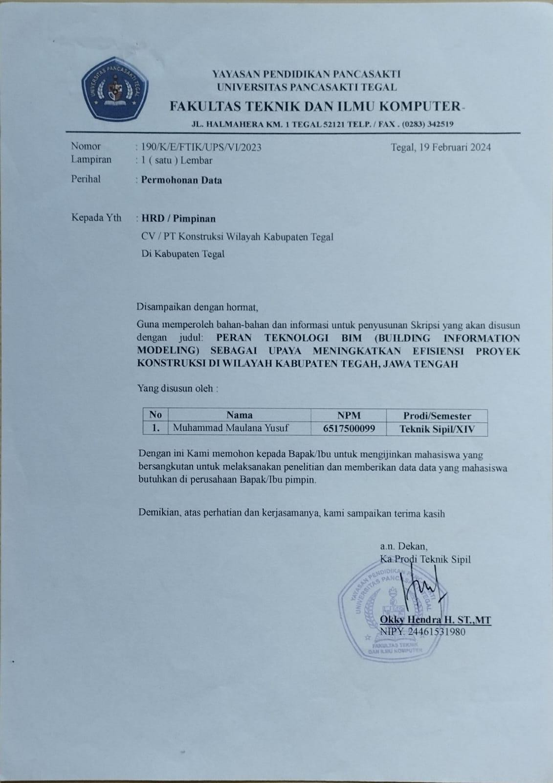

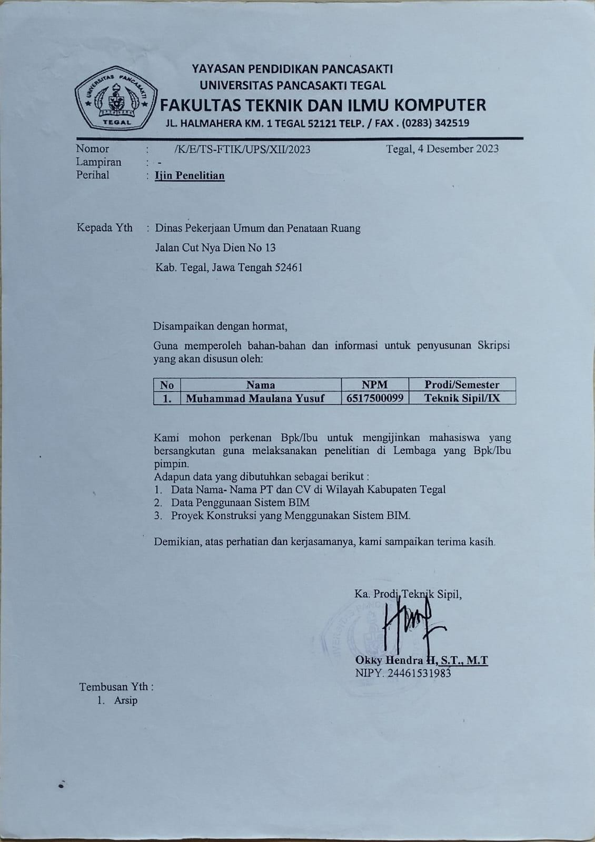

# LAMPIRAN 6

Dokumentasi Kunjungan CV/PT di Kabupaten Tegal

96

### Lampiran – lampiran Foto Kunjungan Ke Perusahaan

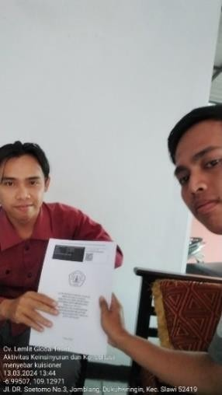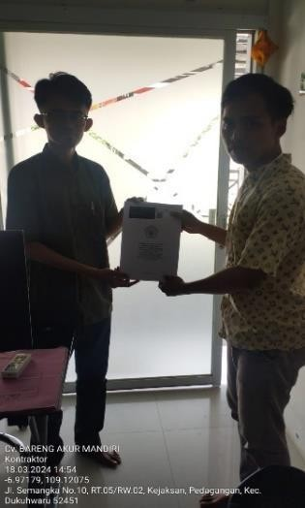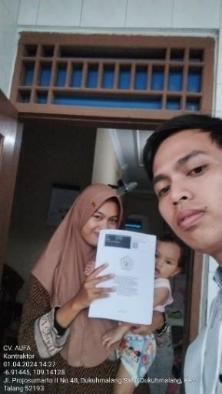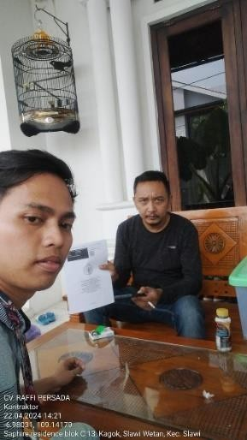

CV. Lemlit Global Riset CV. Bareng Akur Mandiri CV. Aufa CV. Raffi Persada

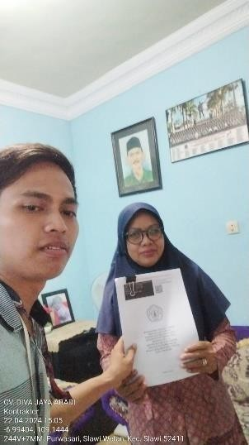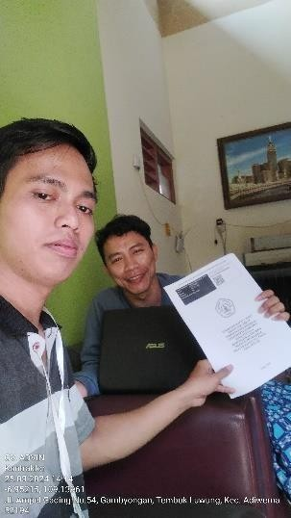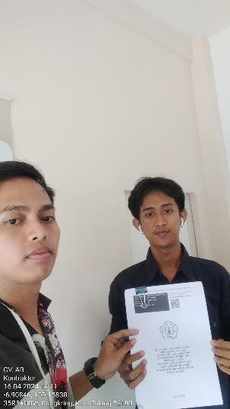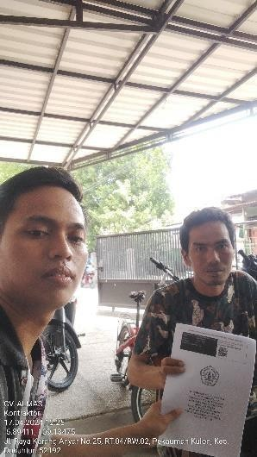

CV. Diva Jaya Abdi CV. Advin CV. AB. Kontraktor CV. Almas

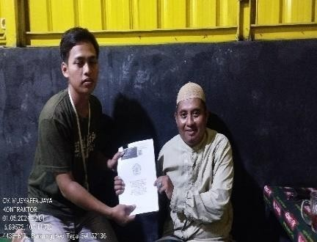

CV. Musyaffa Jaya

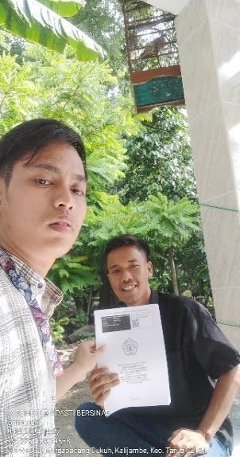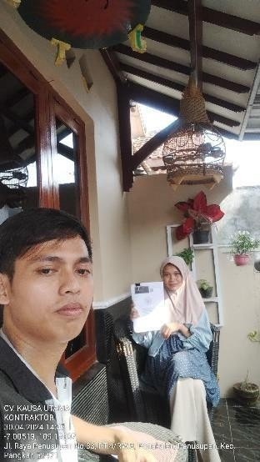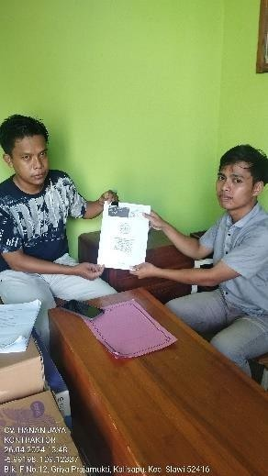CV. Rembulan Pasti Bersinar CV. Kausa Utama CV. Hanan Jaya

# LAMPIRAN 7

Hasil Tabulasi Kuisioner Teknologi BIM

98

**Lampiran Data Tabulasi Kuisioner Teknologi BIM**

|  |  |  |  |  |  |  |  |  |  |  |  |  |  |  |
| --- | --- | --- | --- | --- | --- | --- | --- | --- | --- | --- | --- | --- | --- | --- |
| **DATA X KUISIONER TEKNOLOGI BIM** | | | | | | | | | | | | | |  |
| **No.** | **Responden** | **X1** | **X2** | **X3** | **X4** | **X5** | **X6** | **X7** | **X8** | **X9** | **X10** | **X11** | **X12** | **TOTAL** |
| **1** | **R1** | **3** | **4** | **4** | **4** | **4** | **4** | **3** | **5** | **4** | **4** | **4** | **4** | **47** |
| **2** | **R2** | **4** | **5** | **5** | **4** | **4** | **5** | **5** | **5** | **5** | **5** | **5** | **5** | **57** |
| **3** | **R3** | **4** | **5** | **4** | **4** | **4** | **4** | **4** | **4** | **4** | **4** | **4** | **4** | **49** |
| **4** | **R4** | **3** | **4** | **3** | **5** | **4** | **5** | **4** | **5** | **5** | **5** | **4** | **4** | **51** |
| **5** | **R5** | **4** | **3** | **3** | **4** | **3** | **4** | **4** | **4** | **4** | **4** | **4** | **4** | **45** |
| **6** | **R6** | **4** | **4** | **4** | **4** | **4** | **4** | **4** | **4** | **4** | **5** | **4** | **5** | **50** |
| **7** | **R7** | **4** | **5** | **5** | **4** | **4** | **5** | **5** | **5** | **5** | **5** | **5** | **5** | **57** |
| **8** | **R8** | **4** | **5** | **4** | **4** | **4** | **5** | **4** | **5** | **4** | **5** | **5** | **4** | **53** |
| **9** | **R9** | **4** | **5** | **4** | **4** | **4** | **5** | **4** | **5** | **4** | **5** | **5** | **4** | **53** |
| **10** | **R10** | **3** | **3** | **4** | **4** | **5** | **5** | **4** | **4** | **3** | **3** | **4** | **4** | **46** |
| **11** | **R11** | **4** | **4** | **4** | **4** | **4** | **3** | **4** | **4** | **4** | **4** | **4** | **4** | **47** |
| **12** | **R12** | **0** | **0** | **0** | **0** | **0** | **0** | **0** | **0** | **0** | **0** | **0** | **0** | **0** |
| **13** | **R13** | **4** | **4** | **4** | **4** | **4** | **4** | **4** | **4** | **4** | **5** | **5** | **5** | **51** |
| **14** | **R14** | **5** | **5** | **5** | **5** | **4** | **5** | **5** | **4** | **4** | **4** | **5** | **4** | **55** |
| **15** | **R15** | **4** | **4** | **5** | **5** | **4** | **4** | **4** | **5** | **4** | **4** | **4** | **5** | **52** |
| **16** | **R16** | **5** | **5** | **5** | **5** | **4** | **5** | **5** | **5** | **5** | **4** | **5** | **5** | **58** |
| **17** | **R17** | **0** | **0** | **0** | **0** | **0** | **0** | **0** | **0** | **0** | **0** | **0** | **0** | **0** |
| **18** | **R18** | **5** | **5** | **5** | **5** | **4** | **5** | **5** | **5** | **5** | **4** | **5** | **5** | **58** |
| **19** | **R19** | **5** | **5** | **4** | **4** | **4** | **4** | **4** | **4** | **4** | **4** | **5** | **5** | **52** |
| **20** | **R20** | **4** | **4** | **4** | **5** | **4** | **4** | **4** | **4** | **4** | **4** | **4** | **5** | **50** |
| **21** | **R21** | **0** | **0** | **0** | **0** | **0** | **0** | **0** | **0** | **0** | **0** | **0** | **0** | **0** |
| **22** | **R22** | **5** | **5** | **5** | **5** | **5** | **5** | **5** | **5** | **5** | **5** | **5** | **5** | **60** |
| **23** | **R23** | **5** | **5** | **5** | **5** | **5** | **5** | **5** | **5** | **5** | **5** | **5** | **5** | **60** |
| **24** | **R24** | **5** | **5** | **5** | **5** | **4** | **5** | **4** | **5** | **5** | **5** | **5** | **5** | **58** |
| **25** | **R25** | **5** | **5** | **4** | **4** | **4** | **4** | **5** | **5** | **5** | **4** | **5** | **5** | **55** |
| **26** | **R26** | **0** | **0** | **0** | **0** | **0** | **0** | **0** | **0** | **0** | **0** | **0** | **0** | **0** |
| **27** | **R27** | **4** | **4** | **5** | **5** | **5** | **5** | **5** | **4** | **5** | **5** | **5** | **5** | **57** |
| **28** | **R28** | **4** | **5** | **5** | **5** | **4** | **5** | **5** | **5** | **4** | **4** | **5** | **5** | **56** |
| **29** | **R29** | **4** | **5** | **5** | **5** | **5** | **5** | **5** | **5** | **5** | **5** | **5** | **4** | **58** |
| **30** | **R30** | **5** | **5** | **5** | **4** | **4** | **3** | **3** | **4** | **3** | **5** | **5** | **5** | **51** |
| **31** | **R31** | **0** | **0** | **0** | **0** | **0** | **0** | **0** | **0** | **0** | **0** | **0** | **0** | **0** |
| **32** | **R32** | **4** | **4** | **4** | **4** | **4** | **5** | **5** | **5** | **5** | **5** | **4** | **4** | **53** |
| **33** | **R33** | **5** | **5** | **5** | **4** | **4** | **4** | **5** | **5** | **5** | **5** | **4** | **4** | **55** |
| **34** | **R34** | **5** | **5** | **5** | **5** | **4** | **4** | **4** | **5** | **5** | **5** | **4** | **4** | **55** |
| **35** | **R35** | **5** | **5** | **4** | **5** | **4** | **4** | **4** | **4** | **4** | **5** | **4** | **5** | **53** |
| **36** | **R36** | **0** | **0** | **0** | **0** | **0** | **0** | **0** | **0** | **0** | **0** | **0** | **0** | **0** |
| **37** | **R37** | **5** | **5** | **5** | **5** | **5** | **4** | **5** | **5** | **4** | **5** | **5** | **5** | **58** |
| **38** | **R38** | **4** | **4** | **4** | **4** | **5** | **4** | **5** | **4** | **5** | **4** | **4** | **4** | **51** |
| **39** | **R39** | **0** | **0** | **0** | **0** | **0** | **0** | **0** | **0** | **0** | **0** | **0** | **0** | **0** |
| **40** | **R40** | **5** | **5** | **4** | **4** | **4** | **4** | **4** | **4** | **5** | **5** | **5** | **5** | **54** |

|  |  |  |  |  |  |  |  |  |  |  |  |  |  |  |
| --- | --- | --- | --- | --- | --- | --- | --- | --- | --- | --- | --- | --- | --- | --- |
| **DATA X KUISIONER TEKNOLOGI BIM** | | | | | | | | | | | | | |  |
| **No.** | **Responden** | **X1** | **X2** | **X3** | **X4** | **X5** | **X6** | **X7** | **X8** | **X9** | **X10** | **X11** | **X12** | **TOTAL** |
| **41** | **R41** | **4** | **4** | **4** | **5** | **4** | **4** | **4** | **4** | **5** | **4** | **4** | **4** | **50** |
| **42** | **R42** | **0** | **0** | **0** | **0** | **0** | **0** | **0** | **0** | **0** | **0** | **0** | **0** | **0** |
| **43** | **R43** | **5** | **4** | **4** | **4** | **5** | **5** | **5** | **4** | **4** | **4** | **5** | **4** | **53** |
| **44** | **R44** | **4** | **4** | **4** | **4** | **4** | **4** | **4** | **4** | **4** | **4** | **4** | **4** | **48** |
| **45** | **R45** | **0** | **0** | **0** | **0** | **0** | **0** | **0** | **0** | **0** | **0** | **0** | **0** | **0** |
| **46** | **R46** | **4** | **5** | **4** | **4** | **4** | **4** | **4** | **4** | **5** | **4** | **4** | **4** | **50** |
| **47** | **R47** | **4** | **4** | **4** | **4** | **4** | **4** | **4** | **4** | **4** | **4** | **4** | **4** | **48** |
| **48** | **R48** | **4** | **5** | **4** | **5** | **4** | **4** | **5** | **4** | **4** | **4** | **4** | **5** | **52** |
| **49** | **R49** | **4** | **4** | **4** | **4** | **5** | **5** | **4** | **4** | **4** | **4** | **4** | **4** | **50** |
| **50** | **R50** | **0** | **0** | **0** | **0** | **0** | **0** | **0** | **0** | **0** | **0** | **0** | **0** | **0** |
| **51** | **R51** | **3** | **3** | **3** | **3** | **4** | **3** | **3** | **4** | **4** | **3** | **4** | **4** | **41** |
| **52** | **R52** | **4** | **4** | **4** | **4** | **4** | **4** | **4** | **4** | **4** | **4** | **4** | **4** | **48** |
| **53** | **R53** | **4** | **4** | **4** | **4** | **4** | **4** | **5** | **5** | **4** | **4** | **4** | **4** | **50** |
| **54** | **R54** | **5** | **4** | **4** | **5** | **5** | **4** | **4** | **4** | **5** | **4** | **4** | **4** | **52** |
| **55** | **R55** | **4** | **4** | **4** | **4** | **4** | **4** | **4** | **4** | **4** | **4** | **5** | **5** | **50** |
| **56** | **R56** | **4** | **4** | **4** | **4** | **5** | **5** | **5** | **5** | **5** | **5** | **5** | **5** | **56** |
| **57** | **R57** | **0** | **0** | **0** | **0** | **0** | **0** | **0** | **0** | **0** | **0** | **0** | **0** | **0** |
| **58** | **R58** | **4** | **4** | **4** | **4** | **4** | **4** | **4** | **4** | **4** | **4** | **4** | **4** | **48** |
| **59** | **R59** | **4** | **5** | **4** | **4** | **4** | **5** | **4** | **4** | **4** | **4** | **4** | **4** | **50** |
| **60** | **R60** | **4** | **4** | **4** | **4** | **5** | **5** | **5** | **4** | **4** | **5** | **4** | **4** | **52** |
| **61** | **R61** | **0** | **0** | **0** | **0** | **0** | **0** | **0** | **0** | **0** | **0** | **0** | **0** | **0** |
| **62** | **R62** | **4** | **4** | **4** | **4** | **4** | **4** | **4** | **5** | **4** | **4** | **4** | **4** | **49** |
| **63** | **R63** | **5** | **4** | **4** | **5** | **4** | **4** | **4** | **4** | **4** | **5** | **5** | **5** | **53** |
| **64** | **R64** | **4** | **4** | **4** | **5** | **4** | **4** | **5** | **4** | **4** | **4** | **5** | **4** | **51** |
| **65** | **R65** | **4** | **4** | **4** | **4** | **4** | **4** | **4** | **5** | **4** | **4** | **5** | **3** | **49** |
| **66** | **R66** | **0** | **0** | **0** | **0** | **0** | **0** | **0** | **0** | **0** | **0** | **0** | **0** | **0** |
| **67** | **R67** | **3** | **4** | **5** | **3** | **4** | **4** | **5** | **4** | **5** | **5** | **4** | **4** | **50** |
| **68** | **R68** | **4** | **5** | **4** | **4** | **4** | **5** | **4** | **5** | **4** | **5** | **4** | **4** | **52** |
| **69** | **R69** | **4** | **4** | **5** | **4** | **5** | **4** | **5** | **4** | **5** | **4** | **5** | **4** | **53** |
| **70** | **R70** | **0** | **0** | **0** | **0** | **0** | **0** | **0** | **0** | **0** | **0** | **0** | **0** | **0** |
| **71** | **R71** | **4** | **4** | **5** | **5** | **5** | **4** | **5** | **4** | **4** | **5** | **5** | **4** | **54** |
| **72** | **R72** | **5** | **5** | **5** | **4** | **4** | **4** | **5** | **4** | **4** | **5** | **4** | **4** | **53** |
| **73** | **R73** | **4** | **5** | **4** | **5** | **4** | **5** | **5** | **4** | **4** | **4** | **5** | **5** | **54** |
| **74** | **R74** | **4** | **4** | **4** | **5** | **4** | **4** | **4** | **5** | **4** | **4** | **4** | **4** | **50** |
| **75** | **R75** | **4** | **5** | **4** | **5** | **4** | **4** | **4** | **5** | **4** | **4** | **4** | **3** | **50** |
| **76** | **R76** | **5** | **4** | **5** | **4** | **4** | **4** | **4** | **4** | **4** | **4** | **4** | **5** | **51** |
| **77** | **R77** | **0** | **0** | **0** | **0** | **0** | **0** | **0** | **0** | **0** | **0** | **0** | **0** | **0** |
| **78** | **R78** | **4** | **4** | **4** | **5** | **4** | **4** | **4** | **4** | **5** | **5** | **5** | **4** | **52** |
| **79** | **R79** | **4** | **5** | **5** | **4** | **4** | **5** | **5** | **4** | **5** | **4** | **5** | **5** | **55** |
| **80** | **R80** | **0** | **0** | **0** | **0** | **0** | **0** | **0** | **0** | **0** | **0** | **0** | **0** | **0** |
| **81** | **R81** | **5** | **4** | **5** | **4** | **4** | **5** | **4** | **5** | **4** | **5** | **4** | **4** | **53** |
| **82** | **R82** | **5** | **5** | **4** | **4** | **4** | **4** | **4** | **5** | **4** | **4** | **4** | **5** | **52** |
| **83** | **R83** | **0** | **0** | **0** | **0** | **0** | **0** | **0** | **0** | **0** | **0** | **0** | **0** | **0** |
| **84** | **R84** | **5** | **4** | **4** | **5** | **4** | **5** | **4** | **5** | **4** | **4** | **5** | **5** | **54** |

|  |  |  |  |  |  |  |  |  |  |  |  |  |  |  |
| --- | --- | --- | --- | --- | --- | --- | --- | --- | --- | --- | --- | --- | --- | --- |
| **DATA X KUISIONER TEKNOLOGI BIM** | | | | | | | | | | | | | |  |
| **No.** | **Responden** | **X1** | **X2** | **X3** | **X4** | **X5** | **X6** | **X7** | **X8** | **X9** | **X10** | **X11** | **X12** | **TOTAL** |
| **85** | **R85** | **4** | **5** | **4** | **5** | **4** | **4** | **5** | **5** | **4** | **5** | **4** | **4** | **53** |
| **86** | **R86** | **5** | **4** | **4** | **5** | **4** | **5** | **4** | **5** | **4** | **5** | **4** | **5** | **54** |
| **87** | **R87** | **0** | **0** | **0** | **0** | **0** | **0** | **0** | **0** | **0** | **0** | **0** | **0** | **0** |
| **88** | **R88** | **5** | **4** | **5** | **4** | **5** | **4** | **4** | **4** | **4** | **5** | **4** | **4** | **52** |
| **89** | **R89** | **4** | **5** | **4** | **4** | **4** | **5** | **5** | **4** | **4** | **5** | **4** | **5** | **53** |
| **90** | **R90** | **5** | **4** | **5** | **4** | **5** | **4** | **5** | **4** | **5** | **4** | **5** | **4** | **54** |
| **91** | **R91** | **5** | **4** | **5** | **4** | **4** | **5** | **4** | **5** | **4** | **4** | **5** | **4** | **53** |
| **92** | **R92** | **0** | **0** | **0** | **0** | **0** | **0** | **0** | **0** | **0** | **0** | **0** | **0** | **0** |
| **93** | **R93** | **4** | **5** | **4** | **5** | **5** | **4** | **5** | **4** | **5** | **4** | **5** | **5** | **55** |
| **94** | **R94** | **4** | **5** | **5** | **4** | **4** | **5** | **4** | **5** | **4** | **5** | **4** | **5** | **54** |
| **95** | **R95** | **0** | **0** | **0** | **0** | **0** | **0** | **0** | **0** | **0** | **0** | **0** | **0** | **0** |
| **96** | **R96** | **5** | **5** | **4** | **5** | **5** | **4** | **4** | **5** | **5** | **4** | **5** | **4** | **55** |
| **97** | **R97** | **4** | **5** | **5** | **5** | **4** | **5** | **4** | **4** | **5** | **4** | **5** | **4** | **54** |
| **98** | **R98** | **0** | **0** | **0** | **0** | **0** | **0** | **0** | **0** | **0** | **0** | **0** | **0** | **0** |
| **99** | **R99** | **5** | **4** | **5** | **4** | **4** | **5** | **4** | **5** | **4** | **4** | **4** | **5** | **53** |
| **100** | **R100** | **5** | **4** | **5** | **5** | **4** | **5** | **4** | **5** | **4** | **5** | **5** | **5** | **56** |
| **101** | **R101** | **0** | **0** | **0** | **0** | **0** | **0** | **0** | **0** | **0** | **0** | **0** | **0** | **0** |
| **102** | **R102** | **5** | **4** | **5** | **4** | **4** | **5** | **4** | **5** | **5** | **4** | **5** | **3** | **53** |
| **103** | **R103** | **0** | **0** | **0** | **0** | **0** | **0** | **0** | **0** | **0** | **0** | **0** | **0** | **0** |
| **104** | **R104** | **4** | **4** | **5** | **4** | **4** | **5** | **4** | **5** | **4** | **4** | **5** | **3** | **51** |
| **105** | **R105** | **0** | **0** | **0** | **0** | **0** | **0** | **0** | **0** | **0** | **0** | **0** | **0** | **0** |
| **106** | **R106** | **4** | **4** | **4** | **5** | **5** | **4** | **5** | **4** | **4** | **4** | **4** | **4** | **51** |
| **107** | **R107** | **5** | **4** | **4** | **4** | **5** | **4** | **5** | **4** | **5** | **5** | **5** | **5** | **55** |
| **108** | **R108** | **4** | **5** | **5** | **5** | **4** | **5** | **5** | **4** | **4** | **5** | **5** | **4** | **55** |
| **109** | **R109** | **5** | **5** | **4** | **4** | **5** | **5** | **5** | **4** | **4** | **5** | **5** | **3** | **54** |
| **110** | **R110** | **5** | **4** | **4** | **5** | **5** | **4** | **5** | **4** | **5** | **4** | **5** | **5** | **55** |
| **111** | **R111** | **4** | **4** | **4** | **5** | **4** | **5** | **4** | **4** | **5** | **4** | **5** | **4** | **52** |
| **112** | **R112** | **4** | **5** | **4** | **5** | **5** | **4** | **5** | **5** | **4** | **5** | **4** | **4** | **54** |
| **113** | **R113** | **5** | **4** | **4** | **5** | **4** | **4** | **5** | **5** | **5** | **4** | **4** | **5** | **54** |
| **114** | **R114** | **5** | **4** | **5** | **5** | **4** | **5** | **4** | **5** | **4** | **5** | **5** | **4** | **55** |
| **115** | **R115** | **5** | **5** | **5** | **5** | **5** | **5** | **5** | **5** | **5** | **4** | **5** | **5** | **59** |
| **116** | **R116** | **5** | **5** | **4** | **4** | **4** | **5** | **4** | **5** | **4** | **5** | **4** | **5** | **54** |
| **117** | **R117** | **5** | **5** | **4** | **4** | **4** | **5** | **4** | **5** | **4** | **4** | **5** | **4** | **53** |
| **118** | **R118** | **5** | **5** | **5** | **3** | **5** | **5** | **5** | **5** | **4** | **5** | **5** | **5** | **57** |
| **119** | **R119** | **4** | **5** | **5** | **5** | **5** | **4** | **5** | **4** | **5** | **4** | **5** | **5** | **56** |
| **120** | **R120** | **5** | **4** | **5** | **4** | **4** | **4** | **5** | **5** | **4** | **5** | **4** | **4** | **53** |
| **121** | **R121** | **5** | **4** | **5** | **4** | **5** | **4** | **5** | **5** | **4** | **5** | **4** | **5** | **55** |
| **122** | **R122** | **5** | **4** | **4** | **4** | **5** | **4** | **5** | **5** | **4** | **4** | **5** | **5** | **54** |
| **123** | **R123** | **5** | **5** | **5** | **4** | **5** | **4** | **5** | **5** | **5** | **5** | **4** | **4** | **56** |
| **124** | **R124** | **4** | **5** | **4** | **4** | **5** | **4** | **4** | **4** | **5** | **5** | **4** | **4** | **52** |
| **125** | **R125** | **4** | **4** | **4** | **5** | **5** | **4** | **4** | **5** | **5** | **4** | **4** | **5** | **53** |
| **126** | **R126** | **4** | **5** | **5** | **5** | **5** | **5** | **4** | **5** | **4** | **5** | **4** | **5** | **56** |
| **127** | **R127** | **5** | **5** | **5** | **4** | **5** | **4** | **5** | **4** | **5** | **5** | **5** | **5** | **57** |
| **128** | **R128** | **5** | **4** | **4** | **4** | **5** | **4** | **4** | **4** | **4** | **4** | **5** | **5** | **52** |

|  |  |  |  |  |  |  |  |  |  |  |  |  |  |  |
| --- | --- | --- | --- | --- | --- | --- | --- | --- | --- | --- | --- | --- | --- | --- |
| **DATA X KUISIONER TEKNOLOGI BIM** | | | | | | | | | | | | | |  |
| **No.** | **Responden** | **X1** | **X2** | **X3** | **X4** | **X5** | **X6** | **X7** | **X8** | **X9** | **X10** | **X11** | **X12** | **TOTAL** |
| **129** | **R129** | **4** | **4** | **4** | **5** | **4** | **4** | **5** | **4** | **4** | **5** | **4** | **4** | **51** |
| **130** | **R130** | **4** | **5** | **5** | **4** | **5** | **4** | **4** | **4** | **5** | **4** | **4** | **5** | **53** |
| **131** | **R131** | **5** | **4** | **4** | **4** | **5** | **5** | **4** | **4** | **5** | **5** | **5** | **4** | **54** |
| **132** | **R132** | **5** | **4** | **4** | **4** | **5** | **5** | **4** | **4** | **5** | **5** | **5** | **4** | **54** |
| **133** | **R133** | **5** | **5** | **4** | **4** | **5** | **4** | **5** | **4** | **5** | **5** | **4** | **5** | **55** |
| **134** | **R134** | **5** | **4** | **5** | **4** | **5** | **4** | **4** | **5** | **5** | **4** | **5** | **4** | **54** |
| **135** | **R135** | **4** | **5** | **5** | **5** | **4** | **5** | **4** | **4** | **5** | **4** | **5** | **4** | **54** |
| **136** | **R136** | **5** | **4** | **4** | **5** | **5** | **4** | **5** | **4** | **5** | **5** | **4** | **5** | **55** |
| **137** | **R137** | **5** | **5** | **5** | **4** | **4** | **4** | **5** | **5** | **5** | **5** | **4** | **5** | **56** |
| **138** | **R138** | **5** | **5** | **5** | **4** | **4** | **4** | **5** | **5** | **5** | **5** | **4** | **5** | **56** |
| **139** | **R139** | **4** | **5** | **5** | **5** | **4** | **5** | **4** | **4** | **5** | **4** | **5** | **4** | **54** |

|  |  |  |  |  |  |  |  |  |  |  |
| --- | --- | --- | --- | --- | --- | --- | --- | --- | --- | --- |
| **DATA Y KUISIONER TEKNOLOGI BIM** | | | | | | | | | |  |
| **No.** | **Responden** | **Y1** | **Y2** | **Y3** | **Y4** | **Y5** | **Y6** | **Y7** | **Y8** | **TOTAL** |
| **1** | **R1** | **3** | **3** | **3** | **4** | **5** | **3** | **5** | **4** | **30** |
| **2** | **R2** | **5** | **5** | **5** | **4** | **4** | **4** | **5** | **5** | **37** |
| **3** | **R3** | **4** | **4** | **4** | **4** | **4** | **4** | **4** | **4** | **32** |
| **4** | **R4** | **5** | **5** | **4** | **3** | **4** | **4** | **4** | **4** | **33** |
| **5** | **R5** | **3** | **4** | **4** | **4** | **3** | **3** | **3** | **4** | **28** |
| **6** | **R6** | **4** | **4** | **4** | **4** | **4** | **4** | **4** | **4** | **32** |
| **7** | **R7** | **5** | **5** | **5** | **4** | **4** | **4** | **5** | **5** | **37** |
| **8** | **R8** | **3** | **4** | **4** | **4** | **5** | **4** | **4** | **4** | **32** |
| **9** | **R9** | **3** | **4** | **4** | **4** | **5** | **4** | **4** | **4** | **32** |
| **10** | **R10** | **5** | **5** | **5** | **4** | **4** | **4** | **5** | **4** | **36** |
| **11** | **R11** | **4** | **5** | **4** | **4** | **4** | **4** | **4** | **5** | **34** |
| **12** | **R12** | **0** | **0** | **0** | **0** | **0** | **0** | **0** | **0** | **0** |
| **13** | **R13** | **4** | **5** | **5** | **4** | **4** | **4** | **5** | **5** | **36** |
| **14** | **R14** | **4** | **5** | **5** | **5** | **5** | **5** | **5** | **5** | **39** |
| **15** | **R15** | **4** | **4** | **5** | **4** | **4** | **4** | **5** | **4** | **34** |
| **16** | **R16** | **5** | **5** | **5** | **5** | **5** | **5** | **5** | **5** | **40** |
| **17** | **R17** | **0** | **0** | **0** | **0** | **0** | **0** | **0** | **0** | **0** |
| **18** | **R18** | **5** | **5** | **5** | **5** | **5** | **5** | **5** | **5** | **40** |
| **19** | **R19** | **5** | **5** | **5** | **5** | **5** | **4** | **4** | **4** | **37** |
| **20** | **R20** | **4** | **4** | **4** | **4** | **4** | **4** | **4** | **4** | **32** |
| **21** | **R21** | **0** | **0** | **0** | **0** | **0** | **0** | **0** | **0** | **0** |
| **22** | **R22** | **5** | **5** | **4** | **4** | **4** | **4** | **5** | **4** | **35** |
| **23** | **R23** | **5** | **5** | **5** | **5** | **4** | **4** | **5** | **5** | **38** |
| **24** | **R24** | **5** | **5** | **5** | **5** | **5** | **5** | **4** | **5** | **39** |
| **25** | **R25** | **5** | **5** | **5** | **5** | **5** | **4** | **5** | **5** | **39** |
| **26** | **R26** | **0** | **0** | **0** | **0** | **0** | **0** | **0** | **0** | **0** |
| **27** | **R27** | **4** | **5** | **5** | **4** | **4** | **5** | **5** | **5** | **37** |
| **28** | **R28** | **5** | **4** | **4** | **4** | **5** | **4** | **4** | **5** | **35** |

|  |  |  |  |  |  |  |  |  |  |  |
| --- | --- | --- | --- | --- | --- | --- | --- | --- | --- | --- |
| **29** | **R29** | **5** | **4** | **5** | **5** | **5** | **5** | **5** | **5** | **39** |
| **30** | **R30** | **4** | **5** | **4** | **4** | **4** | **5** | **5** | **5** | **36** |
| **31** | **R31** | **0** | **0** | **0** | **0** | **0** | **0** | **0** | **0** | **0** |
| **32** | **R32** | **4** | **4** | **4** | **4** | **4** | **5** | **5** | **5** | **35** |
| **33** | **R33** | **4** | **4** | **4** | **4** | **4** | **5** | **5** | **5** | **35** |
| **34** | **R34** | **4** | **4** | **5** | **4** | **4** | **4** | **5** | **4** | **34** |
| **35** | **R35** | **5** | **5** | **4** | **5** | **4** | **4** | **5** | **5** | **37** |
| **36** | **R36** | **0** | **0** | **0** | **0** | **0** | **0** | **0** | **0** | **0** |
| **37** | **R37** | **4** | **4** | **4** | **4** | **4** | **4** | **4** | **4** | **32** |
| **38** | **R38** | **4** | **5** | **5** | **4** | **4** | **5** | **4** | **5** | **36** |
| **39** | **R39** | **0** | **0** | **0** | **0** | **0** | **0** | **0** | **0** | **0** |
| **40** | **R40** | **5** | **4** | **5** | **5** | **5** | **4** | **4** | **5** | **37** |
| **41** | **R41** | **4** | **4** | **4** | **4** | **4** | **4** | **4** | **4** | **32** |
| **42** | **R42** | **0** | **0** | **0** | **0** | **0** | **0** | **0** | **0** | **0** |
| **43** | **R43** | **4** | **4** | **4** | **4** | **4** | **4** | **4** | **4** | **32** |
| **44** | **R44** | **4** | **4** | **4** | **4** | **4** | **4** | **4** | **4** | **32** |
| **45** | **R45** | **0** | **0** | **0** | **0** | **0** | **0** | **0** | **0** | **0** |
| **46** | **R46** | **4** | **4** | **4** | **4** | **4** | **4** | **4** | **4** | **32** |
| **47** | **R47** | **4** | **4** | **4** | **4** | **4** | **4** | **4** | **5** | **33** |
| **48** | **R48** | **4** | **5** | **4** | **4** | **4** | **4** | **4** | **4** | **33** |
| **49** | **R49** | **4** | **4** | **4** | **5** | **4** | **4** | **4** | **4** | **33** |
| **50** | **R50** | **0** | **0** | **0** | **0** | **0** | **0** | **0** | **0** | **0** |
| **51** | **R51** | **3** | **4** | **3** | **4** | **4** | **3** | **4** | **4** | **29** |
| **52** | **R52** | **3** | **3** | **4** | **4** | **4** | **4** | **3** | **4** | **29** |
| **53** | **R53** | **5** | **5** | **5** | **5** | **4** | **5** | **5** | **5** | **39** |
| **54** | **R54** | **5** | **5** | **5** | **4** | **5** | **5** | **5** | **4** | **38** |
| **55** | **R55** | **5** | **4** | **4** | **4** | **4** | **4** | **4** | **4** | **33** |
| **56** | **R56** | **5** | **4** | **4** | **5** | **4** | **5** | **4** | **4** | **35** |
| **57** | **R57** | **0** | **0** | **0** | **0** | **0** | **0** | **0** | **0** | **0** |
| **58** | **R58** | **5** | **4** | **5** | **4** | **5** | **4** | **4** | **4** | **35** |
| **59** | **R59** | **4** | **5** | **4** | **4** | **5** | **5** | **4** | **4** | **35** |
| **60** | **R60** | **4** | **4** | **4** | **5** | **4** | **5** | **5** | **4** | **35** |
| **61** | **R61** | **0** | **0** | **0** | **0** | **0** | **0** | **0** | **0** | **0** |
| **62** | **R62** | **4** | **5** | **5** | **4** | **4** | **4** | **4** | **4** | **34** |
| **63** | **R63** | **4** | **5** | **4** | **4** | **5** | **5** | **5** | **4** | **36** |
| **64** | **R64** | **4** | **4** | **5** | **4** | **5** | **4** | **4** | **4** | **34** |
| **65** | **R65** | **4** | **4** | **5** | **4** | **5** | **4** | **4** | **4** | **34** |
| **66** | **R66** | **0** | **0** | **0** | **0** | **0** | **0** | **0** | **0** | **0** |
| **67** | **R67** | **5** | **4** | **5** | **4** | **5** | **4** | **4** | **5** | **36** |
| **68** | **R68** | **4** | **5** | **4** | **4** | **5** | **4** | **4** | **4** | **34** |
| **69** | **R69** | **5** | **5** | **4** | **5** | **4** | **5** | **4** | **5** | **37** |
| **70** | **R70** | **0** | **0** | **0** | **0** | **0** | **0** | **0** | **0** | **0** |
| **71** | **R71** | **5** | **4** | **5** | **4** | **5** | **4** | **5** | **5** | **37** |
| **72** | **R72** | **4** | **4** | **4** | **5** | **4** | **4** | **5** | **4** | **34** |
| **73** | **R73** | **4** | **5** | **5** | **4** | **5** | **4** | **5** | **4** | **36** |
| **74** | **R74** | **4** | **4** | **4** | **5** | **4** | **5** | **4** | **4** | **34** |

|  |  |  |  |  |  |  |  |  |  |  |
| --- | --- | --- | --- | --- | --- | --- | --- | --- | --- | --- |
| **75** | **R75** | **4** | **5** | **4** | **4** | **4** | **4** | **4** | **4** | **33** |
| **76** | **R76** | **4** | **4** | **3** | **4** | **4** | **4** | **4** | **4** | **31** |
| **77** | **R77** | **0** | **0** | **0** | **0** | **0** | **0** | **0** | **0** | **0** |
| **78** | **R78** | **3** | **3** | **3** | **4** | **3** | **3** | **4** | **3** | **26** |
| **79** | **R79** | **5** | **4** | **5** | **4** | **5** | **4** | **5** | **4** | **36** |
| **80** | **R80** | **0** | **0** | **0** | **0** | **0** | **0** | **0** | **0** | **0** |
| **81** | **R81** | **4** | **5** | **4** | **4** | **5** | **4** | **4** | **5** | **35** |
| **82** | **R82** | **5** | **5** | **4** | **4** | **4** | **5** | **5** | **5** | **37** |
| **83** | **R83** | **0** | **0** | **0** | **0** | **0** | **0** | **0** | **0** | **0** |
| **84** | **R84** | **4** | **5** | **4** | **4** | **5** | **5** | **4** | **4** | **35** |
| **85** | **R85** | **4** | **5** | **4** | **5** | **4** | **5** | **4** | **5** | **36** |
| **86** | **R86** | **4** | **5** | **4** | **5** | **4** | **5** | **4** | **4** | **35** |
| **87** | **R87** | **0** | **0** | **0** | **0** | **0** | **0** | **0** | **0** | **0** |
| **88** | **R88** | **4** | **5** | **5** | **4** | **4** | **4** | **4** | **4** | **34** |
| **89** | **R89** | **4** | **5** | **4** | **5** | **4** | **5** | **4** | **5** | **36** |
| **90** | **R90** | **4** | **5** | **4** | **5** | **4** | **5** | **5** | **4** | **36** |
| **91** | **R91** | **4** | **5** | **4** | **5** | **4** | **5** | **4** | **4** | **35** |
| **92** | **R92** | **0** | **0** | **0** | **0** | **0** | **0** | **0** | **0** | **0** |
| **93** | **R93** | **4** | **5** | **4** | **5** | **4** | **5** | **4** | **4** | **35** |
| **94** | **R94** | **4** | **5** | **5** | **4** | **5** | **5** | **4** | **4** | **36** |
| **95** | **R95** | **0** | **0** | **0** | **0** | **0** | **0** | **0** | **0** | **0** |
| **96** | **R96** | **4** | **5** | **4** | **5** | **5** | **5** | **4** | **5** | **37** |
| **97** | **R97** | **5** | **4** | **5** | **4** | **5** | **4** | **4** | **4** | **35** |
| **98** | **R98** | **0** | **0** | **0** | **0** | **0** | **0** | **0** | **0** | **0** |
| **99** | **R99** | **4** | **5** | **5** | **4** | **5** | **4** | **4** | **4** | **35** |
| **100** | **R100** | **4** | **4** | **5** | **4** | **5** | **4** | **4** | **5** | **35** |
| **101** | **R101** | **0** | **0** | **0** | **0** | **0** | **0** | **0** | **0** | **0** |
| **102** | **R102** | **5** | **4** | **5** | **4** | **4** | **5** | **4** | **4** | **35** |
| **103** | **R103** | **0** | **0** | **0** | **0** | **0** | **0** | **0** | **0** | **0** |
| **104** | **R104** | **5** | **4** | **5** | **4** | **4** | **4** | **4** | **5** | **35** |
| **105** | **R105** | **0** | **0** | **0** | **0** | **0** | **0** | **0** | **0** | **0** |
| **106** | **R106** | **5** | **5** | **5** | **4** | **4** | **4** | **5** | **5** | **37** |
| **107** | **R107** | **5** | **4** | **5** | **5** | **5** | **4** | **5** | **4** | **37** |
| **108** | **R108** | **5** | **5** | **5** | **5** | **5** | **5** | **5** | **5** | **40** |
| **109** | **R109** | **5** | **5** | **5** | **4** | **5** | **5** | **4** | **5** | **38** |
| **110** | **R110** | **5** | **5** | **4** | **5** | **4** | **4** | **4** | **4** | **35** |
| **111** | **R111** | **5** | **4** | **5** | **4** | **5** | **4** | **4** | **5** | **36** |
| **112** | **R112** | **5** | **5** | **4** | **4** | **4** | **5** | **4** | **4** | **35** |
| **113** | **R113** | **5** | **5** | **4** | **4** | **5** | **5** | **4** | **4** | **36** |
| **114** | **R114** | **4** | **5** | **5** | **4** | **5** | **5** | **4** | **4** | **36** |
| **115** | **R115** | **5** | **5** | **5** | **4** | **5** | **5** | **4** | **4** | **37** |
| **116** | **R116** | **4** | **5** | **4** | **5** | **4** | **5** | **5** | **4** | **36** |
| **117** | **R117** | **5** | **4** | **4** | **5** | **5** | **4** | **5** | **4** | **36** |
| **118** | **R118** | **5** | **4** | **4** | **5** | **4** | **5** | **4** | **5** | **36** |
| **119** | **R119** | **5** | **4** | **5** | **5** | **4** | **5** | **4** | **5** | **37** |
| **120** | **R120** | **5** | **4** | **5** | **4** | **5** | **4** | **5** | **4** | **36** |

|  |  |  |  |  |  |  |  |  |  |  |
| --- | --- | --- | --- | --- | --- | --- | --- | --- | --- | --- |
| **121** | **R121** | **5** | **5** | **4** | **4** | **4** | **4** | **4** | **4** | **34** |
| **122** | **R122** | **5** | **5** | **5** | **5** | **4** | **4** | **5** | **4** | **37** |
| **123** | **R123** | **5** | **5** | **5** | **4** | **4** | **4** | **5** | **5** | **37** |
| **124** | **R124** | **5** | **4** | **5** | **4** | **4** | **4** | **5** | **5** | **36** |
| **125** | **R125** | **5** | **5** | **4** | **5** | **5** | **4** | **4** | **4** | **36** |
| **126** | **R126** | **4** | **5** | **4** | **5** | **4** | **4** | **4** | **4** | **34** |
| **127** | **R127** | **5** | **5** | **4** | **4** | **5** | **4** | **4** | **5** | **36** |
| **128** | **R128** | **5** | **4** | **4** | **5** | **5** | **4** | **4** | **5** | **36** |
| **129** | **R129** | **4** | **5** | **4** | **5** | **4** | **5** | **4** | **4** | **35** |
| **130** | **R130** | **4** | **5** | **4** | **4** | **4** | **4** | **4** | **4** | **33** |
| **131** | **R131** | **4** | **5** | **4** | **5** | **5** | **4** | **4** | **4** | **35** |
| **132** | **R132** | **4** | **5** | **4** | **5** | **5** | **4** | **4** | **4** | **35** |
| **133** | **R133** | **4** | **5** | **5** | **4** | **5** | **5** | **4** | **5** | **37** |
| **134** | **R134** | **4** | **4** | **5** | **5** | **4** | **5** | **4** | **5** | **36** |
| **135** | **R135** | **5** | **4** | **5** | **4** | **5** | **4** | **4** | **4** | **35** |
| **136** | **R136** | **5** | **4** | **4** | **4** | **4** | **4** | **5** | **4** | **34** |
| **137** | **R137** | **5** | **5** | **4** | **4** | **5** | **4** | **5** | **5** | **37** |
| **138** | **R138** | **5** | **5** | **4** | **4** | **5** | **4** | **5** | **5** | **37** |
| **139** | **R139** | **5** | **4** | **5** | **4** | **5** | **4** | **4** | **4** | **35** |